**ΑΣΚΗΣΕΙΣ στις ΤΟΙΧΟΠΟΪΙΕΣ**

**ΜΕΘΟΔΟΛΟΓΙΑ – ΤΥΠΟΛΟΓΙΟ**

Για να κατασκευάσουμε έναν τοίχο, υπολογίζουμε τον αριθμό των τούβλων και το κονίαμα που θα χρησιμοποιήσουμε θα μας δίνεται ένα από τα ακόλουθα ως δεδομένο στην άσκηση μας:

1. Για ένα τετραγωνικό μέτρο **1 (μ2) δρομικού τοίχο**υ με απλά **διάτρητα** τούβλα διαστάσεων 6x9x19 χρειάζονται **75 τούβλα** και **0.02 μ3 (κυβικά μέτρα) κονιάματος**.
2. Αντίστοιχα για ένα τετραγωνικό μέτρο **1 (μ2) μπατικού τοίχου** χρειάζονται διπλάσια τούβλα, δηλαδή **150**, και **0.055 μ3 κονιάματος**.
3. Όταν τα τούβλα είναι **συμπαγή** με διαστάσεις 20x9.5x4, για κάθε **1 (μ2) δρομικού** τοίχου χρειαζόμαστε **100 τούβλα** και **0.032 μ3 κονιάματος**.
4. Όταν και πάλι τα τούβλα είναι **συμπαγή**, για κάθε **1 (μ2) μπατικού** τοίχου χρειαζόμαστε αντίστοιχα **200 τούβλα** και **0,085 μ3 κονιάματος**

**ΒΗΜΑΤΑ ΥΠΟΛΟΓΙΣΜΟΥ**

1. Υπολογίζω το εμβαδό ή τα εμβαδά των τοίχων. Για να αποφύγω λάθη κάνω σκαρίφημα του κάθε τοίχου. Τα ονομάζω Ετοιχ1, Ετοιχ2…κ.ο.κ. και στο τέλος τα προσθέτω βρίσκοντας το συνολικό εμβαδό των τοίχων και το ονομάζω **Ετοίχων ή Ετοιχ**.και γράφω δίπλα ως μονάδες τα τετραγωνικά μέτρα ή μ2 ή m2.
2. Υπολογίζω εμβαδά από ανοίγματα (πόρτες και παράθυρα). Τα ονομάζω Επορτ1, Επορτ2..κ.ο.κ. , Επαρ1, Επαρ2..κ.ο.κ. και τα αθροίζω βρίσκοντας το συνολικό **Ε ανοιγμάτων ή Εαν**και γράφω δίπλα ως μονάδες τα τετραγωνικά μέτρα ή μ2 ή m2.
3. Υπολογίζω τα εμβαδά των σενάζ. Τα ονομάζω Εσεν1, Εσεν2, κ.ο.κ. Τα αθροίζω και βρίσκω το συνολικό εμβαδό των σενάζ το **Εσενάζ ή Εσεν.**και γράφω δίπλα ως μονάδες τα τετραγωνικά μέτρα ή μ2 ή m2.
4. Υπολογίζω την τελική επιφάνεια που θα καλυφθεί με τόυβλα από τη σχέση:

**Ετελικό = Ετοίχων - Εανοιγμάτων - Εσενάζ ή Ετελ = Ετοιχ - Εαν–Εσεν**

και γράφω δίπλα ως μονάδες τα τετραγωνικά μέτρα ή μ2 ή m2.

1. Υπολογίζω τα τούβλα πολλαπλασιάζοντας το Ετελικόμε το αριθμό που μου δίνεται στο 1 (μ2), δηλαδή x75, x100, x150, x200 και γράφω δίπλα ως μονάδες τη λέξη τούβλα.
2. Υπολογίζω τα κυβικά κονιάματος πολλαπλασιάζοντας το Ετελικό με το αριθμό που μου δίνεται στο 1 (μ2), δηλαδή x0.02 μ3, x0.055 μ3, x0.032 μ3, x0,085 μ3 και γράφω δίπλα ως μονάδες τα κυβικά μέτρα ή μ3 ή m3.

7. Σε περίπτωση που δεν υπάρχουν ανοίγματα ή σενάζ το **Ετοίχων = Ετελικό**

8. Σε περίπτωση που μας δίνεται σχήμα θα πρέπει να υπολογίσουμε τις διαστάσεις των τοίχων από αυτό οπότε θέλει ιδιαίτερη προσοχή!

**Λυμένες ασκήσεις**

1. **Πόσα τούβλα και πόσα μ3 κονιάματος θα μας χρειαστούν, για να κτίσουμε ένα δρομικό τοίχο με μήκος 4 μ. και ύψος 3 μ. Δίνεται πως για ένα τετραγωνικό μέτρο (μ2) δρομικού τοίχου με απλά τρύπια τούβλα διαστάσεων 6x9x19 χρειάζονται 75 τούβλα και 0.02 μ3 (κυβικά μέτρα) κονιάματος. 2013**

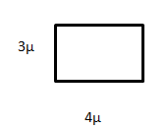**Λύση**

Πρώτα υπολογίζουμε το εμβαδόν του τοίχου, δηλαδή πόσα μ2 επιφάνειας θα κτίσουμε. Άρα έχουμε Ετοίχων= 4 x 3 = 12 μ2 επιφάνειας.

Αφού δεν έχουμε ανοίγματα ή σενάζ το Ετοίχων = Ετελικό

Γνωρίζουμε ότι χρειαζόμαστε 75 τούβλα / μ2 και 0.02 μ3 κονιάματος / μ2

Άρα για τη συγκεκριμένη κατασκευή χρειαζόμαστε Ετελικόx75 τούβλα =12x75 = 900 τούβλα και Ετελικό x0.02 μ3 = 12x0.02 = 0.24 μ3 κονιάματος

Τα υλικά λοιπόν που θα χρειαστούμε για το κτίσιμο δρομικού τοίχου 12 μ2 είναι 900 τούβλα και 0.24 μ3 κονιάματος.

1. **Να υπολογιστεί πόσα τούβλα και πόσο κονίαμα θα χρειαστούν για να χτιστεί δωμάτιο από δρομική τοιχοποιία μεγέθους 4Χ5μ, και ύψους 3μ όταν στον ένα τοίχο υπάρχει πόρτα πλάτους 1μ και ύψους 2,30μ και στον άλλο παράθυρο πλάτους 1,5μ και ύψους 1,20μ. Δίνεται πως για ένα τετραγωνικό μέτρο (μ2) δρομικού τοίχου με απλά τρύπια τούβλα διαστάσεων 6x9x19 χρειάζονται 75 τούβλα και 0.02 μ3 (κυβικά μέτρα) κονιάματος.**

**Λύση**

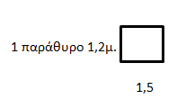Συνολικά έχουμε 4 τοίχους:σχεδιαζουμε τα σκαριφήματα τους και υπολογίζουμε τα εμβαδά τους:

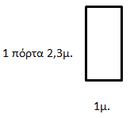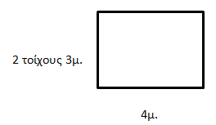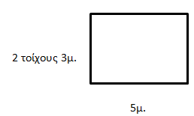

Ετοιχ = [(4m*3m) +(5m*3m)]*2 = 54m2

Επορτ = 1m*2,3m=2,3m2 και το παράθυρο:

Επαρ = 1,5m*1,2m=1,8m2

Συνολικά: Εανοιγμάτων = 2,3m2 + 1,8m2 =24,1m2 επομένως το τελικό εμβαδόν των τοίχων είναι: Ετελικό = Ετοίχων - Εανοιγμάτων = 54 m2 -4,1m2 =49,9 m2

Για δρομική τοιχοποιία χρειαζόμαστε 75τούβλα/m2 επομένως: 49,9 m2 *75 = 3,742,5 τούβλα δηλαδή 3743 τούβλα

Και 0,02m3 /m2 κονίαμα επομένως: 0,02m3 /m2 * 49,9 m2 =0,998m3 κονίαμα

Θα χρειαστούμε επομένως: 3743 τούβλα και 0,998m3 κονίαμα

**Ασκήσεις προς επίλυση**

1. Σε ένα κατάστημα πρόκειται να κατασκευαστεί ένας χώρος υγιεινής (W.C.). Για τη δημιουργία του W.C. χρειάζεται να κτιστούν δύο (2) δρομικοί τοίχοι, μήκους 1,50μ. ο ένας και 2,50μ. ο άλλος και ύψους 2,60μ. Σε έναν από τους δύο (2) τοίχους που θα κτιστούν θα υπάρχει πόρτα διαστάσεων 1,00μ. x 2,20μ. Να υπολογιστεί ο αριθμός των τούβλων που απαιτούνται και ο όγκος του κονιάματος που θα χρειαστεί για την κατασκευή των δύο (2) τοίχων. Δίνεται ότι για ένα τετραγωνικό μέτρο (μ2) δρομικού τοίχου χρειάζονται 75 τούβλα και 0,02μ2 (κυβικά μέτρα) κονιάματος. 2015

2. Να υπολογιστεί πόσα τούβλα και πόσο κονίαμα θα χρειαστούν για να χτιστεί αποθήκη από μπατική τοιχοποιία μεγέθους 10Χ5μ, και ύψους 6μ όταν στον ένα τοίχο υπάρχει πόρτα πλάτους 2μ και ύψους 3μ και στον άλλο παράθυρο πλάτους 4μ και ύψους 0,5μ.

3. Ζητείται να υπολογιστεί πόσα τούβλα θα χρειαστούν για την κατασκευή δωματίου με μπατική τοιχοποιία. Δεδομένα:

* Διάσταση δωματίου 3x6 μ.
* Ύψος 2.70 μ. (από το πάτωμα μέχρι το περιμετρικό δοκάρι).
* Πόρτα διαστάσεων 0.90x2.30 μ. στον έναν τοίχο.
* Παράθυρο διαστάσεων 1.30x1.30 μ. σε άλλο τοίχο.

Δίνεται πως για ένα τετραγωνικό μέτρο μπατικού τοίχου χρειάζονται δηλαδή 150 τούβλα, και 0.055 μ3 κονιάματος.

4. Ζητείται να υπολογιστεί πόσα τούβλα και πόσα κυβικά μέτρα (μ3) κονιάματος θα χρειαστούν για την κατασκευή δωματίου σχήματος ορθογωνίου παραλληλεπιπέδου με δρομική τοιχοποιία, στο οποίο υπάρχει μια πόρτα.

Δίνονται:

Εξωτερικές διαστάσεις τοίχων δωματίου: 6,50 μ (μήκος),

4,00 μ (πλάτος) και 3,00 μ (ύψος).

Διαστάσεις πόρτας: 1,00 μ (πλάτος) και 2,40 μ (ύψος).

Για ένα τετραγωνικό μέτρο δρομικού τοίχου χρειάζονται 75 τούβλα και 0,02 μ3 κονιάματος.

5. Δίνεται η όψη τοιχοποιίας του παρακάτω σχήματος, όπου υπάρχει άνοιγμα για πόρτα και άνοιγμα για παράθυρο. Επίσης, υπάρχουν διαζώματα (σενάζ), όπως φαίνεται στο σχήμα.

Οι αναγραφόμενες διαστάσεις του σχήματος είναι σε μέτρα. Η τοιχοποιία αποτελείται από μπατική οπτοπλινθοδομή με τούβλα διαστάσεων 6 x 9 x 19 εκ. Να υπολογιστεί ο αριθμός των τούβλων και ο όγκος του κονιάματος που χρειάζονται για την κατασκευή αυτής της τοιχοποιίας.

Δίνεται ότι για ένα τετραγωνικό μέτρο μπατικού τοίχου με τούβλα διαστάσεων 6 x 9 x 19 εκ.

χρειάζονται 150 τούβλα και 0,055 μ3 κονιάματος. 2014

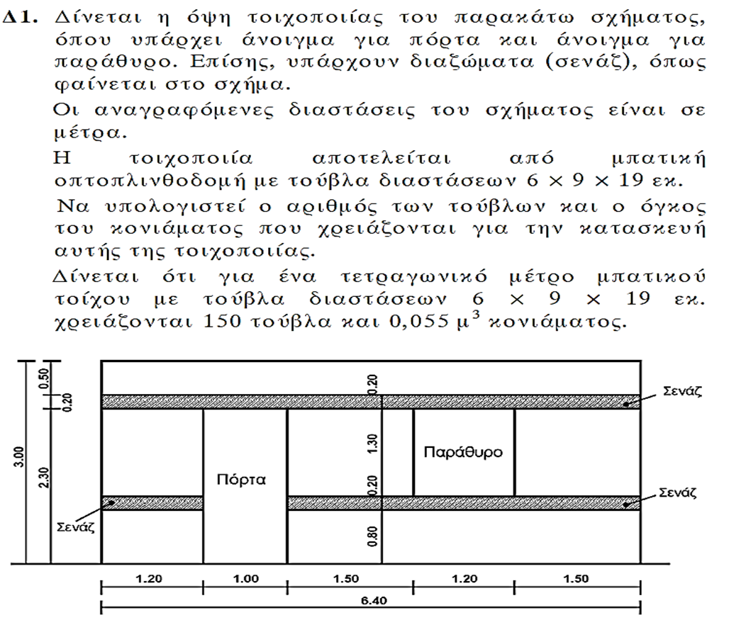

6. Δίνεται το σκαρίφημα της κάτοψης ισογείου επαγγελματικού χώρου. Το κτίριο αποτελείται από τέσσερεις (4) μπατικούς τοίχους ύψους Η = 3,00m.

Ζητείται να υπολογίσετε τον απαιτούμενο αριθμό των τούβλων και τον όγκο του κονιάματος για την κατασκευή της τοιχοποιίας. Δεν προβλέπεται η κατασκευή σενάζ.

Δίδονται:

Διαστάσεις πόρτας: 1,00m X 2,20m.

Διαστάσεις παραθύρων: 1,00m X 1,00m και

1,50m X 1,00m.

Διαστάσεις υποστυλωμάτων: 0,40m X 0,40m.

Για 1m2 μπατικής τοιχοποιίας με τούβλα διαστάσεων 6cm X 9cm X 19cm απαιτούνται 150 τούβλα και 0,055m3 κονιάματος. 2018

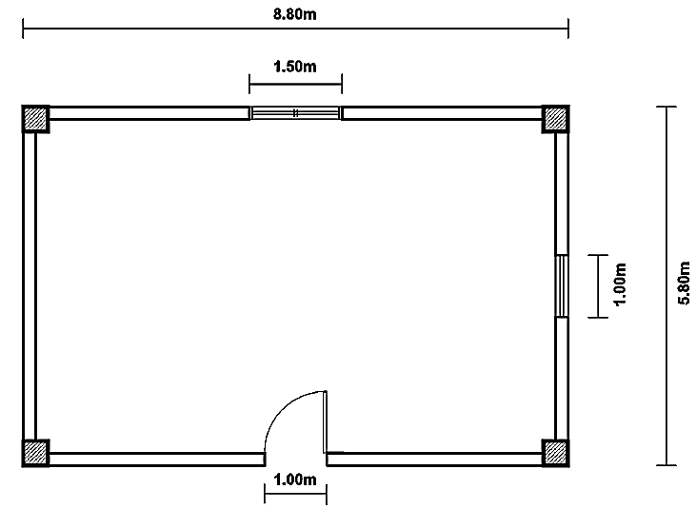

7. Να υπολογίσετε τον αριθμό των τούβλων, διαστάσεων 6cm 9cm 19cm, και τον όγκο του κονιάματος που απαιτούνται για την κατασκευή της μπατικής τοιχοποιίας που απεικονίζεται στο σκαρίφημα που ακολουθεί. Οι διαστάσεις που δίδονται στο σκαρίφημα είναι σε μέτρα (m).

Στη τοιχοποιία θα κατασκευαστούν:

Πόρτα διαστάσεων: 1,00m 2,20m.

Παράθυρο διαστάσεων: 1,20m 1,00m.

Δύο (2) σενάζ ύψους: 0,20m. (2019 και δεν δίνονταν στα δεδομένα ο αριθμός τούβλων και τα μ3 κονιάματος)

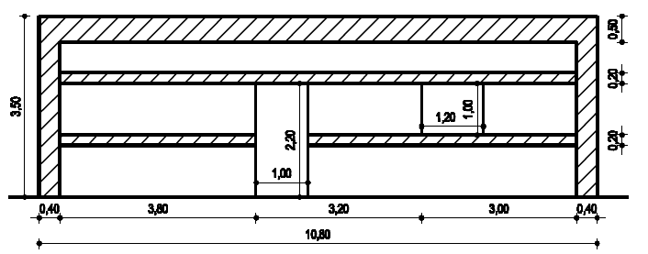

12. Πρόκειται να κατασκευαστεί δρομική τοιχοποιία 300m2, για να ολοκληρωθεί το κτίσιμο μίας μονοκατοικίας. Στην αποθήκη του εργοταξίου υπάρχουν 19.500 τούβλα διαστάσεων 6cm 9cm 19cm.

α) Να υπολογίσετε εάν ο αριθμός των τούβλων επαρκεί ή όχι για την κατασκευή της συγκεκριμένης τοιχοποιίας (μον. 2).

β) Να υπολογίσετε τον αριθμό των τούβλων που περισσεύουν ή υπολείπονται (μον. 1).

Για 1m2 δρομικής τοιχοποιίας με τούβλα διαστάσεων 6cm 9cm 19cm απαιτούνται 75 τούβλα.2020

13. Δίνεται το σκαρίφημα της κάτοψης ισογείου χώρου βιοτεχνικής χρήσης. Το κτήριο αποτελείται από τέσσερεις (4) μπατικούς τοίχους ύψους Η = 4,00m.

Να υπολογίσετε τον απαιτούμενο αριθμό των τούβλων διαστάσεων 6cm 9cm 19cm και τον όγκο του κονιάματος σε m3 για την κατασκευή της τοιχοποιίας. Θα κατασκευαστεί ένα (1) μόνο σενάζ στο επάνω μέρος των ανοιγμάτων ύψους 0,20m.

Δίδονται:

Διαστάσεις πόρτας Π1 και Π2: 4,00m 2,50m.

Διαστάσεις παραθύρων ΠΑΡ1 και ΠΑΡ2: 6,00m 1,00m.

Διαστάσεις υποστυλωμάτων: 0,30m 0,50m.

Για 1m2 μπατικής τοιχοποιίας με τούβλα διαστάσεων 6cm 9cm 19cm απαιτούνται 150 τούβλα και 0,055m3 κονιάματος. 2020

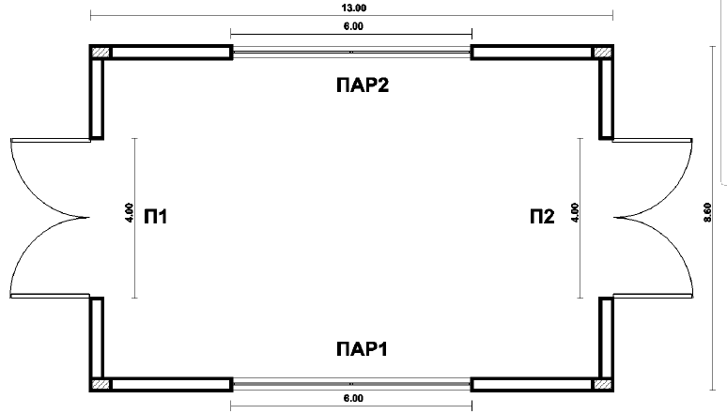

15. Δίνεται το σκαρίφημα της κάτοψης μιας αποθήκης. Το κτίριο αποτελείται από 4 μπατικούς τοίχους ύψους 3,5m. Θα κατασκευαστεί σενάζ στο επάνω μέρος των ανοιγμάτων ύψους 0,15m. Το ύψος της πόρτας είναι 2,20m και των παραθύρων 1,0m. Να υπολογίσετε τον απαιτούμενο αριθμό των τούβλων διαστάσεων 6cm x 9cm x 19 cm και τον όγκο του κονιάματος σε m3 για την κατασκευή των τοίχων. Για 1m3 μπατικής τοιχοποιίας με τούβλα διαστάσεων 6cm x 9xm x 19cm απαιτούνται 150 τούβλα και 0,055m3 κονιάματος. (τράπεζα θεμάτων, Θέμα #32432)

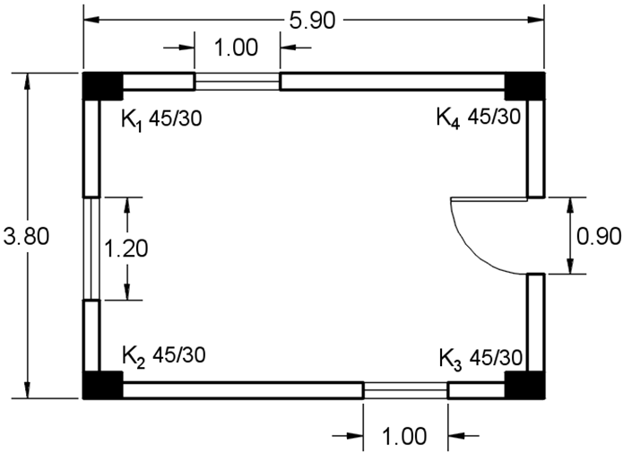

16. Δίνεται το σκαρίφημα της κάτοψης ισόγειου χώρου. Το κτίριο αποτελείται από 4 μπατικούς περιμετρικούς τοίχους και ένα δρομικό εσωτερικό τοίχο ύψους 3,5m. Να υπολογίσετε τον απαιτούμενο αριθμό των τούβλων διαστάσεων 6cm x 9cm x 19 cm και τον όγκο του κονιάματος σε m3 για την κατασκευή της εσωτερικής τοιχοποιίας. Θα κατασκευαστεί ένα μόνο σενάζ στο επάνω μέρος των ανοιγμάτων ύψους 0.2m. Το ύψος της εσωτερικής πόρτας είναι 2,20m.

Για 1m3 δρομικής τοιχοποιίας με τούβλα διαστάσεων 6cm x 9cm x 19cm απαιτούνται 75 τούβλα και 0,02m3 κονιάματος. (τράπεζα θεμάτων, Θέμα #32433)

17. Σε μια γκαρσονιέρα πρόκειται να κατασκευαστεί W.C .Για την κατασκευή του θα χρειαστεί να κτιστούν δυο τοίχοι δρομικοί με μήκος 2,00 m και πλάτος 1,50 m .Το ύψος των τοίχων θα είναι 2,50 m. Να υπολογίσετε τον αριθμό τούβλων και των όγκο του κονιάματος που απαιτείται για την κατασκευή.(1 m² δρομικού τοίχου με τούβλα 6χ9χ19 cm απαιτούνται 75 τούβλα και 0,02 m³ κονίαμα). (τράπεζα θεμάτων, Θέμα #31952)

18.Ζητείται ο αριθμός τούβλων και ο όγκος του κονιάματος σε κυβικά μετρά m³ για να κτιστεί ένας δρομικός τοίχος μήκους 11,00 m και ύψους 2,20 m. (1 m² δρομικού τοίχου με τούβλα 6χ9χ19 cm απαιτούνται 75 τούβλα και 0,02 m³ κονιάματος). (τράπεζα θεμάτων, Θέμα #31954)

**ΑΣΚΗΣΕΙΣ στα ΕΠΙΧΡΙΣΜΑΤΑ**

**ΜΕΘΟΔΟΛΟΓΙΑ – ΤΥΠΟΛΟΓΙΟ**

**ΒΗΜΑΤΑ ΥΠΟΛΟΓΙΣΜΟΥ**

1. Υπολογίζω το εμβαδό ή τα εμβαδά των τοίχων. Για να αποφύγω λάθη κάνω σκαρίφημα του κάθε τοίχου. Τα ονομάζω Ετοιχ1, Ετοιχ2…κ.ο.κ. και στο τέλος τα προσθέτω βρίσκοντας το συνολικό εμβαδό των τοίχων και το ονομάζω **Ετοίχων ή Ετοιχ**. και γράφω δίπλα ως μονάδες τα τετραγωνικά μέτρα ή μ2 ή m2.
2. Υπολογίζω εμβαδά από ανοίγματα (πόρτες και παράθυρα). Τα ονομάζω Επορτ1, Επορτ2..κ.ο.κ. , Επαρ1, Επαρ2..κ.ο.κ. και τα αθροίζω βρίσκοντας το συνολικό **Ε ανοιγμάτων ή Εαν** και γράφω δίπλα ως μονάδες τα τετραγωνικά μέτρα ή μ2 ή m2.
3. Υπολογίζω την τελική επιφάνεια που θα καλυφθεί με τόυβλα από τη σχέση:

**Ετελικό = Ετοίχων - Εανοιγμάτων ή Ετελ = Ετοιχ - Εαν**

και γράφω δίπλα ως μονάδες τα τετραγωνικά μέτρα ή μ2 ή m2.

**ΠΡΟΣΟΧΗ! Δεν αφαιρώ επιφάνεια σενάζ όπως στις τοιχοποιίες**

**ΠΡΟΣΟΧΗ! Αν θα επιχριστεί ο τοίχος και από τις δύο πλευρές διπλασιάζω το Ετελ δηλαδή Ετελx 2**

1. Μετατρέπω το πάχος της στρώσης του επιχρίσματος **(d)** αν είναι σε εκατοστά σε μετρα διαιρώντας με το 100. (π.χ 1.5cm=0,015m ή 2cm=0,02m)

Υπολογίζω του συνολικού φαινόμενου όγκου του κονιάματος: συνολικός φαινόμενος όγκος του κονιάματος: **Vφ= επιφάνεια x πάχος στρώσης** *ή* **Vφ= Ετελxd**και γράφω δίπλα ως μονάδες τα κυβικά μέτρα ή μ3 ή m3.

Υπολογίζω τον όγκο κενών της άμμου ανάλογα με την τιμή που δίνεται στα δεδομένα 35%-40% οπότε **Vκ=0,35 x Vφ ή Vκ=0,4 x Vφ**και γράφω δίπλα ως μονάδες τα κυβικά μέτρα ή μ3 ή m3.

1. Vκ= όγκος ασβέστη
2. Υπολογίζω αν ζητείται την αναλογία: Vφ/Vκ ( γύρω 1:2,5)
3. Υπολογίζω τα κυβικά νερού που θα χρειαστώ:
4. *(Για 1 m3 άμμου χρειαζόμαστε 0.14 m3 περίπου νερού και για τη διάλυση 1 m3 υδρασβέστη 0.16 m3 περίπου νερού)*:

α. Για την άμμο : m3 νερό= **Vφ x 0,14 m3 (1)**

β. Για τον ασβέστη : m3 νερό= **Vκ x 0,16 m3 (2)**

**Συνολικά m3 νερό= (1) + (2) m3**

**Λυμένες ασκήσεις**

**1. Για να πραγματοποιήσουμε τη δεύτερη στρώση τριφτού επιχρίσματος με ασβεστοκονίαμα σε επιφάνεια τοίχων εμβαδού 100 m2 , να υπολογιστούνοι ποσότητες των υλικών.Δίνονται: Το πάχος της στρώσης είναι 1.5cm.Θα χρησιμοποιηθεί χονδρόκοκκη άμμος με όγκο κενών 35% . Να υπολογιστεί η αναλογία άμμου/ασβέστη.**

* Η επιφάνεια που θα επιχριστεί δίνεται και δεν χρειάζεται να υπολογιστεί
* Μετατρέπω σε μέτρα το πάχος του επιχρίσματος(1.5 cm = 0.015 m).
* Ο φαινόμενος όγκος του κονιάματος Vφ= επιφάνεια x πάχος στρώσης= 100m2x0.015 m= 1.5 m3
* Θα χρησιμοποιήσουμε χοντρόκοκκη άμμο με όγκο κενών 35% άρα Vk= 0.35 x 1.5 m3 ≅ 0.53 m3 (όγκοςκενών)

Άρα, για να επιχρίσουμε τα 100 m2 της επιφάνειάς μας, χρειαζόμαστε 1.5 m3 άμμου και 0.53 m3 ασβέστη.

Όσον αφορά το νερό χρειαζόμαστε για 1.5 m3 άμμου: 1.5 m3 x 0.14 m3 = 0.21 m3 νερού.

Για 0.53 m3 ασβέστη χρειαζόμαστε: 0.53 m3 x 0.16 m3 ≅ 0.09 m3 νερού. Άραησυνολικήποσότητανερούπουχρειαζόμαστεείναι≅ 0.3 m3

* Η αναλογία λοιπόν άμμου/ασβέστη είναι 1,5/0,53= 2,8 Άρα 1:2.8.

**2.Πρόκειται να κατασκευαστεί δρομική τοιχοποιία μήκους 5,00m και ύψους 3,00m. Ο τοίχος προβλέπεται να έχει δύο ανοίγματα: μία πόρτα διαστάσεων 1,00m 2,20m και παράθυρο διαστάσεων 1,00m 1,30m. Η τοιχοποιία θα επιχριστεί και από τις δύο (2) πλευρές της. Να υπολογίσετε τις ποσότητες άμμου, ασβέστη και νερού που θα απαιτηθούν για να κατασκευαστεί η δεύτερη στρώση τριφτού επιχρίσματος πάχους 2cm με ασβεστοκονίαμα. Θα χρησιμοποιηθεί χονδρόκοκκη άμμος με όγκο κενών 40% (2023)**

Ετοιχ=5,00m x3,00m.=15m2

Εαν= (1,00mx2,20m) +(1,00mx1,30m)=2.2 +1.3= 3.5m2

Ετελ = Ετοιχ – Εαν = 15m2- 3.5m2= 11.5m2

Επειδή θα επιχριστεί ο τοίχος και από τις δύο πλευρές διπλασιάζω το Ετελ δηλαδή Ετελ x 2=11.2m2 x 2= 22.4m2

Μετατρέπω σε μέτρα το πάχος του επιχρίσματος(12 cm = 0.02 m).

Ο φαινόμενος όγκος του κονιάματος Vφ= επιφάνεια x πάχος στρώσης= 22,4 m2 x 0.02 m= 0,448m3≅ 0.45 m3

Θα χρησιμοποιήσουμε χοντρόκοκκη άμμο με όγκο κενών 40% άρα Vk = 0.4 x 0,45 m3 ≅ 0.18 m3

Όσον αφορά το νερό χρειαζόμαστε για 0,45m3 άμμου: 0,45m3 x 0.14 m3 = 0.063 m3 νερού.

Για 0.18 m3 ασβέστη χρειαζόμαστε: 0.18 m3 x 0.16 m3 ≅ 0.03 m3 νερού. Άραησυνολικήποσότητανερούπουχρειαζόμαστεείναι0,63+0,03 ≅ 0.66 m3

**Συνδυασμός ασκήσεων Τοιχοποιίας και Επιχρισμάτων**

1. Πρόκειται να κατασκευαστεί μπατική τοιχοποιία μήκους 10,00m και ύψους 3,00m. Ο τοίχος προβλέπεται να έχει τρία ανοίγματα:

‐ πόρτα διαστάσεων 2,00m x 2,20m

‐ δύο παράθυρα διαστάσεων 1,00m x 1,50m το καθένα

Επίσης, θα κατασκευαστεί ένα διάζωμα (σενάζ) ύψους 0,20m, στο άνω μέρος των ανοιγμάτων και σε όλο το μήκος του τοίχου.

A. Να υπολογίσετε τον απαιτούμενο αριθμό των τούβλων διαστάσεων 6cm x 9cm x 19cm και τον όγκο του κονιάματος σε m3 για την κατασκευή του τοίχου.

Δίνεται ότι για 1m2 μπατικής τοιχοποιίας με τούβλα διαστάσεων 6cm x 9cm x 19cm απαιτούνται 150 τούβλα και 0,055m3 κονιάματος.

B. Η τοιχοποιία θα επιχριστεί και από τις δύο (2) πλευρές της.Να υπολογίσετε τις ποσότητες άμμου, ασβέστη και νερούπου απαιτούνται για να κατασκευαστεί η δεύτερη στρώσητριφτού επιχρίσματος πάχους 2cm με ασβεστοκονίαμα.Θα χρησιμοποιηθεί χονδρόκοκκη άμμος με όγκο κενών 40%.Δίνεται ότι για 1m3 άμμου απαιτείται 0,14m3 νερού και για1m3 ασβέστη απαιτείται 0,16m3 νερού. 2024

2. Πρόκειται να κατασκευαστεί δρομική τοιχοποιία μήκους 5,00m και ύψους 3,00m. Ο τοίχος προβλέπεται να έχει δύο ανοίγματα:

‐ πόρτα διαστάσεων 1,00mx 2,20m

‐ παράθυρο διαστάσεων 1,00mx 1,30m

Επίσης, σε όλο το μήκος του τοίχου θα κατασκευαστεί διάζωμα (σενάζ) ύψους 0,20m.

α) Να υπολογίσετε τον απαιτούμενο αριθμό τούβλων διαστάσεων 6cmx 9cmx 19cm και τον όγκο του κονιάματος σε m3 για την κατασκευή του τοίχου.

Δίνεται ότι για 1m2 δρομικής τοιχοποιίας με τούβλα διαστάσεων 6cmx 9cmx 19cm απαιτούνται 75 τούβλα και 0,02m3 κονιάματος.

β) Η τοιχοποιία θα επιχριστεί και από τις δύο (2) πλευρές της. Να υπολογίσετε τις ποσότητες άμμου και ασβέστη που θα απαιτηθούν για να κατασκευαστεί η δεύτερη στρώση τριφτού επιχρίσματος πάχους 2cm με ασβεστοκονίαμα. Θα χρησιμοποιηθεί χονδρόκοκκη άμμος με όγκο κενών 40% 2023.

3. Δίνεται το παρακάτω σκαρίφημα της όψης μίας τοιχοποιίας όπου υπάρχουν ανοίγματα για δύο (2) πόρτες και ένα (1) παράθυρο. Επίσης, υπάρχει διάζωμα (σενάζ) στη θέση του πρεκιού των ανοιγμάτων. Η τοιχοποιία αποτελείται από μπατική οπτοπλινθοδομή με τούβλα διαστάσεων 6cmx 9cmx 19cm. Οι αναγραφόμενες διαστάσεις είναι σε μέτρα.

A. Να υπολογιστεί ο αριθμός των τούβλων και ο όγκος του κονιάματος που χρειάζονται για την κατασκευή αυτής της τοιχοποιίας.

Δίνεται ότι για 1m2 μπατικής τοιχοποιίας με τούβλα διαστάσεων 6cmx 9cmx 19cm απαιτούνται 150 τούβλα και 0,055m3 κονιάματος.

B. Η τοιχοποιία του σκαριφήματος θα επιχριστεί και από τις δύο (2) πλευρές της. Να υπολογίσετε τις ποσότητες άμμου, ασβέστη και νερού που θα απαιτηθούν για την παρασκευή της δεύτερης στρώσης ασβεστοκονιάματος πάχους 2cm. Θα χρησιμοποιηθεί χονδρόκοκκηάμμοςμεόγκοκενών 40%.

Δίνεται ότι για 1m3 άμμου απαιτούνται 0,14m3 νερού και για 1m3 ασβέστη 0,16m3 νερού.

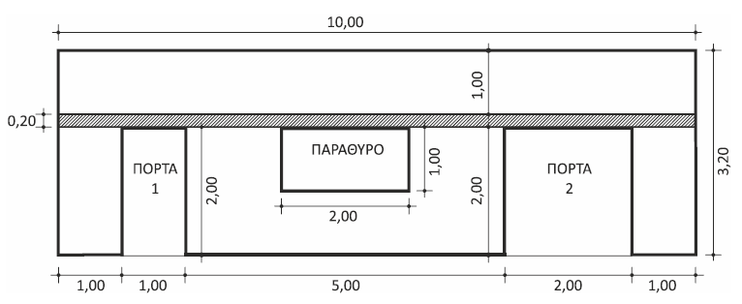

4. A. Πρόκειται να κατασκευαστεί μπατική τοιχοποιία μήκους 8m και ύψους 4m. Στην τοιχοποιία αυτή υπάρχουν:

Πόρτα διαστάσεων 1,00m x 2,20m.

Παράθυρο διαστάσεων 1,00m x 1,20m.

Παράθυρο διαστάσεων 1,00m x 0,80m.

Να υπολογίσετε τον απαιτούμενο αριθμό των τούβλων διαστάσεων 6cm × 9cm × 19cm και τον όγκο του κονιάματος σε m3 για την κατασκευή της τοιχοποιίας. Θα κατασκευαστεί ένα (1) μόνο σενάζστο επάνω μέρος των ανοιγμάτων ύψους 0,20m.

Για 1m2 μπατικής τοιχοποιίας με τούβλα διαστάσεων 6cm × 9cm × 19cm απαιτούνται 150 τούβλα και 0,055m3 κονιάματος.

B. Στην όψη του κτηρίου που απεικονίζεται στο παρακάτω σκαρίφημα, πρόκειται να κατασκευαστεί η δεύτερη στρώση τριφτού επιχρίσματος πάχους **2,0cm** με ασβεστοκονίαμα.

Η τοιχοποιία θα επιχριστεί και από τις δύο (2) πλευρές της. Στην τοιχοποιία υπάρχουν: πόρτα διαστάσεων 1,00m ×2,00m, παράθυρο διαστάσεων 3,00m ×1,00m και

παράθυρο διαστάσεων 1,00m ×1,00m. Να υπολογίσετε τις ποσότητες άμμου, ασβέστη και νερού που θα απαιτηθούν για την παρασκευή του κονιάματος. Θα χρησιμοποιηθεί χονδρόκοκκη άμμος με όγκο κενών 35%. Για 1m3 άμμου απαιτούνται 0,14m3 νερού και για 1m3 ασβέστη 0,16m3 νερού. 2021

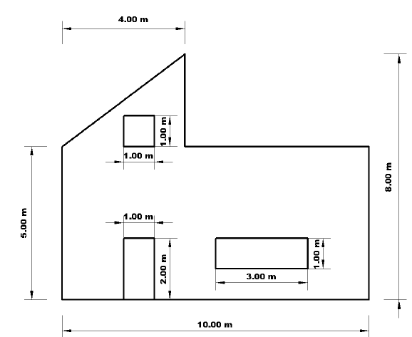

5. Πρόκειται να κατασκευαστεί η δεύτερη στρώση τριφτού επιχρίσματος πάχους 1,5cm με ασβεστοκονίαμα σε υπάρχουσα τοιχοποιία βιομηχανικού χώρου. Η τοιχοποιία θα επιχριστεί και από τις δύο (2) πλευρές της. Στην τοιχοποιία υπάρχουν: πόρτα διαστάσεων 3,00m x 4,00m, παράθυρο διαστάσεων 12,00mx 1,00m και παράθυρο διαστάσεων 6,00m x 1,00m. Οι διαστάσεις που δίδονται στο σκαρίφημα, είναι σε μέτρα (m).

Να υπολογίσετε τις ποσότητες άμμου, ασβέστη και νερού που θα απαιτηθούν για την παρασκευή του κονιάματος. Θα χρησιμοποιηθεί χονδρόκοκκη άμμος με όγκο κενών 40%. Για 1m3 άμμου απαιτούνται 0,14m3 νερού και για 1m3 ασβέστη 0,16m3 νερού. 2020

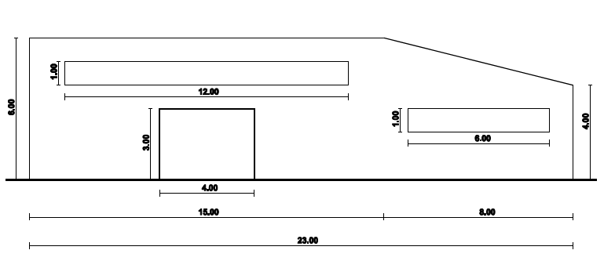

6. Πρόκειται να κατασκευαστεί η δεύτερη στρώση τριφτού επιχρίσματος πάχους 2cm με ασβεστοκονίαμα στην όψη μονοκατοικίας δύο επιπέδων, με πυλωτή διαστάσεων 3,50m μήκος και 3,00m ύψος, όπως φαίνεται στο παρακάτω σκαρίφημα. Στην όψη της μονοκατοικίας δύο επιπέδων υπάρχουν: πόρτα διαστάσεων 2,00m x 2,50m, παράθυρο διαστάσεων 2,00m x 1,00m και δύο (2) παράθυρα διαστάσεων 1,25m x 1,00m το καθένα. Οι διαστάσεις που δίδονται στο σκαρίφημα είναι σε μέτρα (m). Να υπολογίσετε τις ποσότητες άμμου, ασβέστη και νερού που θα απαιτηθούν για την παρασκευή του κονιάματος. Θα χρησιμοποιηθεί χονδρόκοκκη άμμος με όγκο κενών 30%. Για 1m3 άμμου απαιτούνται 0,14m3 νερού και για 1m3 ασβέστη 0,16m3 νερού. 2019

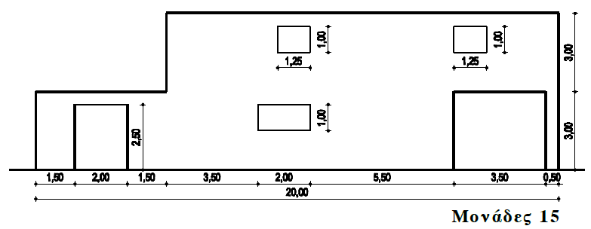

7. Πρόκειται να κατασκευαστεί η δεύτερη στρώση τριφτού επιχρίσματος πάχους 2cm με ασβεστοκονίαμα σε υπάρχουσα τοιχοποιία επαγγελματικού χώρου. Το συνολικό μήκος της τοιχοποιίας είναι 25m και το ύψος της είναι 3m. Η τοιχοποιία θα επιχριστεί και από τις δύο (2) πλευρές της. Να υπολογιστούν οι ποσότητες άμμου, ασβέστη και νερού που θα απαιτηθούν για την παρασκευή του κονιάματος. Θα χρησιμοποιηθεί χονδρόκοκκη άμμος με όγκο κενών 40%. Για 1m3 άμμου απαιτούνται 0,14m3 νερού και για 1m3 ασβέστη 0,16m3 νερού. 2018

8. Πρόκειται να κατασκευαστεί αποθήκη σχήματος ορθογώνιου παραλληλογράμμου διαστάσεων 10μ μήκος και 6μ πλάτος. Το ύψος της αποθήκης θα είναι Η = 3,20μ. Η αποθήκη θα κατασκευαστεί με μπατική τοιχοποιία και θα υπάρχουν τα ακόλουθα ανοίγματα: πόρτα διαστάσεων 2,20μ X 1,50μ, πόρτα διαστάσεων 2,20μ X 1,00μ και δύο (2) παράθυρα διαστάσεων 1,00μ X 1,00μ το καθένα. Στην τοιχοποιία, στο επάνω μέρος των ανοιγμάτων, υπάρχει ένα περιμετρικό διάζωμα (σενάζ) ύψους 0,20μ.

A. Να υπολογιστούν ο απαιτούμενος αριθμός των τούβλων και ο όγκος του κονιάματος για την κατασκευή της αποθήκης. Δίδεται ότι για 1μ2 μπατικής τοιχοποιίας με τούβλα διαστάσεων 6εκ. X 9εκ. X 19εκ. απαιτούνται 150 τούβλα και 0,055μ3 κονιάματος.

B. Να υπολογιστούν ο όγκος της άμμου, του ασβέστη και του νερού που απαιτούνται για την κατασκευή της δεύτερης στρώσης ασβεστοκονιάματος τριφτού επιχρίσματος πάχους 0,02μ, στην εξωτερική πλευρά της αποθήκης. Δίδεται ποσοστό κενών άμμου 40%. Για 1 μ3 άμμου απαιτείται 0,14 μ3 νερού και για 1 μ3 ασβέστη 0,16 μ3 νερού. 2017

9. Για την πραγματοποίηση της δεύτερης στρώσης τριφτού επιχρίσματος πάχους **2 εκ.** με ασβεστοκονίαμα σε επιφάνεια τοίχων συνολικού **εμβαδού 250 μ2**, θα χρησιμοποιηθεί χονδρόκοκκη άμμος με **όγκο κενών 40%**. Να υπολογιστούν οι ποσότητες **άμμου**, **ασβέστη** και **νερού** που θα απαιτηθούν για την παρασκευή του κονιάματος. Για **1 μ3** άμμου απαιτείται **0,14 μ3** νερού και για **1 μ3** ασβέστη **0,16 μ3** νερού. 2016

10. A. Ζητείται να υπολογιστεί πόσα τούβλα και πόσα κυβικά μέτρα (μ3) κονιάματος θα χρειαστούν για την κατασκευή δωματίου σχήματος ορθογωνίου παραλληλεπιπέδου με

δρομική τοιχοποιία, στο οποίο υπάρχει μια πόρτα.

Δίνονται: Εξωτερικές διαστάσεις τοίχων δωματίου: 6,50 μ (μήκος), 4,00 μ (πλάτος) και 3,00 μ (ύψος). Διαστάσεις πόρτας: 1,00 μ (πλάτος) και 2,40 μ (ύψος). Για ένα τετραγωνικό μέτρο δρομικού τοίχου χρειάζονται 75 τούβλα και 0,02 μ3 κονιάματος.

B. Να υπολογίσετε τις ποσότητες της άμμου και του ασβέστη, που απαιτούνται για την κατασκευή της δεύτερης στρώσης (λάσπωμα) τριπτού επιχρίσματος πάχους 1,5 εκ. σε επιφάνεια 50 μ2. Θα χρησιμοποιηθεί άμμος με κενά 40%.

11. A. Πρόκειται να κατασκευαστεί δρομική τοιχοποιία μήκους 6,00 μ και ύψους 3,00 μ. Στην τοιχοποιία αυτή υπάρχουν:

Πόρτα διαστάσεων 1,20 μ Χ 2,20 μ.

Παράθυρο διαστάσεων 1,30 μ Χ 1,20 μ.

Να υπολογίσετε τον απαιτούμενο αριθμό των τούβλων διαστάσεων 6 εκ Χ 9 εκ Χ 19 εκ και τον όγκο του κονιάματος σε μ3 για την κατασκευή της τοιχοποιίας. Θα κατασκευαστεί σενάζστο επάνω μέρος των ανοιγμάτων, ύψους 0,20 μ.

Δίνεται ότι για 1 μ2 δρομικής τοιχοποιίας με τούβλα διαστάσεων 6 εκ Χ 9 εκ Χ 19 εκ απαιτούνται 75 τούβλα και 0,02 μ3 κονιάματος.

B. Πρόκειται να κατασκευαστεί η δεύτερη στρώση τριφτού επιχρίσματος πάχους 1,5 εκ με ασβεστοκονίαμα στην εξωτερική όψη του κτηρίου που απεικονίζεται στο παρακάτω σκαρίφημα.

Στην τοιχοποιία υπάρχουν:

Δύο (2) πόρτες διαστάσεων 1,00 μ × 2,00 μ η καθεμία.

Ένα (1) παράθυρο διαστάσεων 2,50 μ × 1,00 μ.

Ένα (1) παράθυρο διαστάσεων 1,00 μ × 1,00 μ.

Να υπολογίσετε τις ποσότητες άμμου, ασβέστη και νερού που θα απαιτηθούν για την παρασκευή του κονιάματος.

Σημειώνεται ότι θα χρησιμοποιηθεί χονδρόκοκκη άμμος με όγκο κενών 30%. Για 1 μ3 άμμου απαιτούνται 0,14 μ3 νερού και για 1 μ3 ασβέστη απαιτούνται 0,16 μ3 νερού.

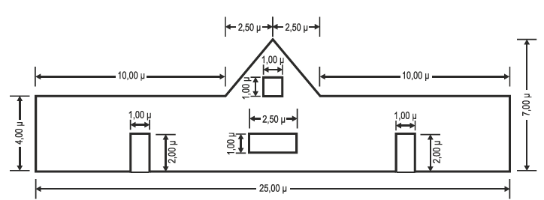

12.Πρόκειται να κατασκευαστεί αποθήκη σχήματος ορθογώνιου παραλληλογράμμου διαστάσεων 10μ μήκος και 6μ πλάτος. Το ύψος της αποθήκης θα είναι Η = 3,20μ. Η αποθήκη θα κατασκευαστεί με μπατική τοιχοποιία και θα υπάρχουν τα ακόλουθα ανοίγματα: πόρτα διαστάσεων 2,20μ X 1,50μ, πόρτα διαστάσεων 2,20μ X 1,00μ και δύο (2) παράθυρα διαστάσεων 1,00μ X 1,00μ το καθένα. Στην τοιχοποιία, στο επάνω μέρος των ανοιγμάτων, υπάρχει ένα περιμετρικό διάζωμα (σενάζ) ύψους 0,20μ.

α) Να υπολογιστούν ο απαιτούμενος αριθμός των τούβλων και ο όγκος του κονιάματος για την κατασκευή της αποθήκης. Δίδεται ότι για 1 μ2 μπατικής τοιχοποιίας με τούβλα διαστάσεων 6εκ. X 9εκ. X 19εκ. απαιτούνται150 τούβλα και 0,055 μ3 κονιάματος.

β) Να υπολογιστούν ο όγκος της άμμου, του ασβέστη και του νερού που απαιτούνται για την κατασκευή της δεύτερης στρώσης ασβεστοκονιάματος τριφτού επιχρίσματος πάχους 0,02μ, στην εξωτερική πλευρά της αποθήκης. Δίδεται ποσοστό κενών άμμου 40%. Για 1 μ3 άμμου απαιτείται 0,14 μ3 νερού και για 1 μ3 ασβέστη 0,16 μ3 νερού.

13. Να υπολογιστεί ο φαινόμενος όγκος της άμμου Vφ και ο όγκος του ασβέστη που απαιτούνται για να κατασκευαστεί η δεύτερη στρώση επιχρίσματος, πάχους 2 cm, σε επιφάνεια εξωτερικού τοίχου αποθήκης διαστάσεων 20 x 5 m. Δίδεται το ποσοστό κενών της άμμου 35%.

14. Να υπολογίσετε τον φαινόμενο όγκο της άμμου Vφ και τον όγκο του ασβέστη που απαιτούνται για να κατασκευαστεί η δεύτερη στρώση επιχρίσματος, πάχους 1,5 cm, σε επιφάνεια τοίχου εμβαδού 200 m. Δίδεται το ποσοστό κενών της άμμου 40%.

15. Να υπολογιστεί ο φαινόμενος όγκος της άμμου Vφ και ο όγκος του ασβέστη που απαιτούνται για να κατασκευαστεί η δεύτερη στρώση επιχρίσματος, πάχους 1 cm, σε επιφάνεια τοίχων δωματίου διαστάσεων 4 x 3 για τους δύο και 5 x 3 m για τους υπόλοιπους δύο. Δίδεται το ποσοστό κενών της άμμου 35%.